汉英翻译平台
Chinese - English Translation Platform
用户手册

湖南大学 罗雅文

目 录
1 默认系统环境 2
2 Moses翻译平台 3
2.1安装Moses系统 3
2.2准备语料库 4
2.3训练语言模型 6
2.4测试系统 8
3 Word2Vec语言模型 10
3.1安装Word2Vec 10
3.2训练语言模型 10
3.3测试模型 11
4 EUREKA-MangoNMT语言模型 13
4.1安装EUREKA-MangoNMT 13
4.3测试模型 14

1 默认系统环境
（1）系统版本：
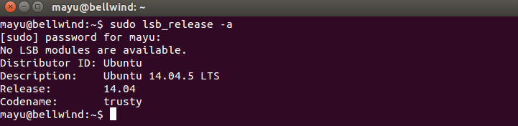
（2）CPU信息：
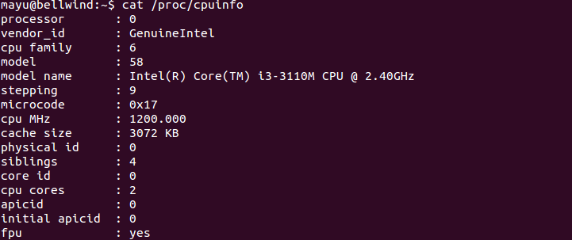
（3）内存信息：
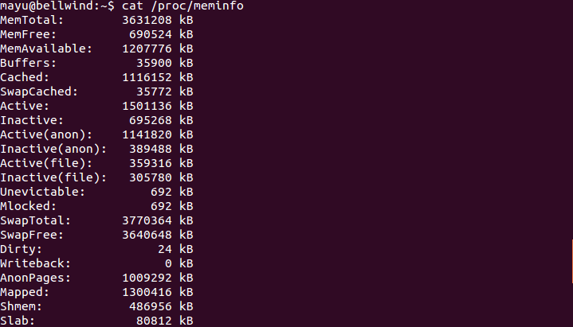
简而言之，默认系统环境为：
（1）操作系统：Ubuntu 64位
（2）处理器：Intel(R) Core(TM) i3-3110M CPU @ 2.40GHz 2.40GHz
（3）内存：4.00GB

2 Moses翻译平台

2.1安装Moses系统
- 安装boost库：
Moses使用C++作为开发语言，并且使用了C++的Boost库。因为是从源代码开始编辑整个Moses系统，因此需要在编译前安装Boost库。在Ubuntu系统下，使用下面的命令来安装Boost，这里用的是1.53版本(低版本的boost下，新版的moses编译会有依赖问题):
apt-get install libboost1.53-all-dev
- 安装GIZA++
GIZA++是一个统计机器翻译工具，是用来训练IBM模型1-5和HMM词对齐模型的。该软件包还包含了mkcls等生成单词训练生成对准模型的工具。使用下面的命令下载并编译GIZA++：
wget http://giza-pp.googlecode.com/files/giza-pp-v1.0.7.tar.gz
tar xzvf giza-pp-v1.0.7.tar.gz
cd giza-pp
make
编译完成后，将生成三个可执行文件：
· giza-pp/GIZA++-v2/GIZA++
· giza-pp/GIZA++-v2/snt2cooc.out
· giza-pp/mkcls-v2/mkcls
在编译完之后将上面的三个文件拷放在tools/gizapp文件夹下，便于访问使用。
- 安装Moses
使用下面的命令来下载Moses：
git clone git://github.com/moses-smt/mosesdecoder.git
进入mosesdecoder目录，编译Moses，一条完整的简单命令如下，指定了giza的位置：
./bjam -j4 \ --with-giza=/home/mayu/moses/giza-pp
其中，-j4是说明CPU是4核的，耐心等待一段时间，会看到编译成功的提示。
至此，Moses系统就安装完成了。

2.2准备语料库
在进行语料训练之前，要先对我们的平行语料做一些预处理，主要包括以下以下步骤：
tokenisation：这一步主要是在单词和单词之间或者单词和标点之间插入空白，以便于后续识别和其他操作。
truecasing：初始每句话的字和词组都被转换为没有格式的形式(例如统一为小写）。这有助于减少数据稀疏性问题。
cleaning：长句和空语句可引起训练过程中的问题，因此将其删除，同时删除显不对齐句子删除。
对于平行语料的中文部分的话，在训练之前一定要注意要先分好词，这样后面使用giza-pp进行对齐训练的时候才能精准对齐词、词组和短语。
tokenisation：
/home/mayu/moses/moses_binary/scripts/tokenizer/tokenizer.perl -\l en ‐threads 8 < all_movie_data_20130422_en > all_movie_data_20130422.tok.en
/home/mayu/moses/moses_binary/scripts/tokenizer/tokenizer.perl -\l zh ‐threads 8 < all_movie_data_20130422_zh > all_movie_data_20130422.tok.zh
Truecaser和truecasing：
/home/mayu/moses/moses_binary/scripts/recaser/train-truecaser.perl --model truecase-model.en --corpus \
all_movie_data_20130422.tok.en
/home/mayu/moses/moses_binary/scripts/recaser/train-truecaser.perl --model truecase-model.zh --corpus \
all_movie_data_20130422.tok.zh
/home/mayu/moses/moses_binary/scripts/recaser/truecase.perl --model truecase-\model.en < all_movie_data_20130422.tok.en \
> all_movie_data_20130422.true.en
/home/mayu/moses/moses_binary/scripts/recaser/truecase.perl --model truecase-\
model.zh < all_movie_data_20130422.tok.zh \
> all_movie_data_20130422.true.zh
cleaning：
/home/mayu/moses/moses_binary/scripts/training/clean-corpus-n.perl all_movie_data_20130422.true zh en \
all_movie_data_20130422.clean 1 80

2.3训练语言模型
前面预处理过的语料已经存储在/data/train_500m_data/文件夹下了。
这里要训练生成的语言模型（LM）是用来确保最后翻译后流畅的输出的，所以它是关于目标语言（这里是中翻英，即英语）的。Irstlm的文献给出很多命令行选项的详细说明，但以下的指令足以建立一个合适的3-gram语言模型，消除singletons，并使用改进的Kneser-Ney方法进行平滑了，且添加句子边界符号：
/home/mayu/moses/moses_binary/training-tools/irstlm/bin/add-start-\ end.sh < all_movie_data_20130422.true.en > all_movie_data_20130422.sb.en
export IRSTLM=$HOME/irstlm; /home/mayu/moses/moses_binary/training-tools/irstlm/bin/build-lm.sh -\ i all_movie_data_20130422.sb.en -t ./tmp -p -s improved-kneser-ney -o all_movie_data_20130422.lm.en /home/mayu/moses/moses_binary/training-tools/irstlm/bin/compile-lm --\ text yes all_movie_data_20130422.lm.en.gz all_movie_data_20130422.arpa.en
经过这一步之后我们会得到一个*.arpa.en格式的语言模型文件，接下来我们将会使用KenLM对其进行二值化（这样的话载入的时间会更快）。
这一步的指令如下：
/home/mayu/moses/moses_binary/bin/build_binary all_movie_data_20130422.arpa.en all_movie_data_20130422\.blm.en
我们可以在这一步之后测试一下训练的模型是否正确，运用如下的linux命令：
echo "is this an English sentence ?" | /home/mayu/moses/moses_binary/bin/query all_movie_data_20130422.blm.en
我的测试结果如下，表明生产模型成功：
root@mayu-KVM:/data/train_500m_data# echo "is this an English sentence ?" | /home/mayu/moses/moses_binary/bin/query all_movie_data_20130422.blm.en
Loading statistics:
user 0
sys 0.040002
VmPeak: 217224 kB
VmRSS: 215600 kB
is=28 2 -2.221 this=140 3 -1.03372 an=451 3 -2.22049 English=7517 2 -3.12162 sentence=8256 2 -3.97998 ?=60 2 -1.19407 </s>=16 3 -0.0103952 Total: -13.7813 OOV: 0
After queries:
user 0
sys 0.040002
VmPeak: 217232 kB
VmRSS: 215600 kB
Total time including destruction:
user 0
sys 0.052003
VmPeak: 217232 kB
VmRSS: 656 kB

2.4测试系统
现在就可以通过/home/mayu/moses/moses_binary/bin/moses -f /data/train_500m_data/translating_working/mert-work/moses.ini来运行moses了，你可以输入你最喜欢的中文句子(分好词的)，moses将会将其翻译成为对应的英文句子。
如果想让运行的速度加快的话，可能还需要稍微修改下/data/train_500m_data/translating_working/mert-work/文件夹下的moses.ini文件。将其中的语言模型和reordering表载入地址换做二值化后的语言模型和reordering表，如下：
0 0 0 5 /data/train_500m_data/translating_working/train/model/phrase-table.gz
变成
1 0 0 5 /data/train_500m_data/translating_working/binarised-model/phrase-table
0-0 wbe-msd-bidirectional-fe-allff 6 /data/train_500m_data/translating_working/train/model/reordering-table.wbe-msd-bidirectional-fe.gz
变成
0-0 wbe-msd-bidirectional-fe-allff 6 /data/train_500m_data/translating_working/binarised-model/reordering-table
至此为止，moses从编译到训练语言模型到训练翻译模型，再到配置文件中权重的调整和最后的测试都已测试完毕。

3 Word2Vec语言模型

3.1安装Word2Vec
1. 从http://word2vec.googlecode.com/svn/trunk/ 下载所有相关代码（所有的文件如上）；
2. 运行make编译word2vec工具：Makefile的编译代码在makefile.txt文件中，先改名makefile.txt 为Makefile，然后在当前目录下执行make进行编译，生成可执行文件(编译过程中报出很出Warning，暂且不管)；
3. 运行示例脚本：./demo-word.sh 和 ./demo-phrases.sh：看一下./demo-word.sh的内容，大致执行了3步操作
a). 从http://mattmahoney.net/dc/text8.zip 下载了一个文件text8 ( 一个解压后不到100M的txt文件，可自己下载并解压放到同级目录下),
b). 执行word2vec生成词向量到 vectors.bin文件中，（速度比较快，几分钟的事情）

3.2训练语言模型
2.将分好词的训练语料进行训练，假定我语料名称为test.txt且在word2vec目录中。输入命令：
./word2vec -train text8 -output vectors.bin -cbow 0 -size 48 -window 5 -negative 0 -hs 1 -sample 1e-4 -threads 20 -binary 1 -iter 100
以上命令 -train text8 表示的是输入文件是text8，-output vectors.bin 输出文件是vectors.bin，-cbow 0表示不使用cbow模型，默认为Skip-Gram模型。-size 48 每个单词的向量维度是48，-window 5 训练的窗口大小为5就是考虑一个词前五个和后五个词语（实际代码中还有一个随机选窗口的过程，窗口大小小于等于5）。-negative 0 -hs 1不使用NEG方法，使用HS方法。-sampe指的是采样的阈值，如果一个词语在训练样本中出现的频率越大，那么就越会被采样。-binary为1指的是结果二进制存储，为0是普通存储（普通存储的时候是可以打开看到词语和对应的向量的）除了以上命令中的参数，word2vec还有几个参数对我们比较有用比如-alpha设置学习速率，默认的为0.025. –min-count设置最低频率，默认是5，如果一个词语在文档中出现的次数小于5，那么就会丢弃。

3.3测试模型
· 架构：skip-gram（慢、对罕见字有利）vs CBOW（快）
· 训练算法：分层softmax（对罕见字有利）vs 负采样（对常见词和低纬向量有利）
· 欠采样频繁词：可以提高结果的准确性和速度（适用范围1e-3到1e-5）
· 文本（window）大小：skip-gram通常在10附近，CBOW通常在5附近
[root@localhost /home/mayu/word2vec]$./demo-word.sh
make: Nothing to be done for `all’.
Starting training using file text8
Vocab size: 71291
Words in train file: 16718843
Alpha: 0.000560 Progress: 98.88% Words/thread/sec: -117.11k
c). 执行./distance vectors.bin可以进入一个计算word相似度的demo中去，如下：
========中断========
52 if (ch == ‘\n’) {
53 strcpy(word, (char *)”");
148 // Sort the vocabulary and keep at the first position
149 qsort(&vocab[1], vocab_size – 1, sizeof(struct vocab_word), VocabCompare);
====================

4 EUREKA-MangoNMT语言模型

4.1安装EUREKA-MangoNMT
- boost 库 ：
sudo aptitude install libboost-dev libboost-iostreams-dev libboost-system-dev
libboost-filesystem-dev
- Eigen 库：
解压 EUREKA-MangoNMT/3rdparty 文件下的 Eigen.tgz 压缩包到当前目录
- mkl 库：
打开网址 https://software.intel.com/en-us/intel-mkl 下载
在解压目录中输入：
sudo ./install.sh
一路选择accept或enter，当安装到出现下图这一步时，输入激活序列：
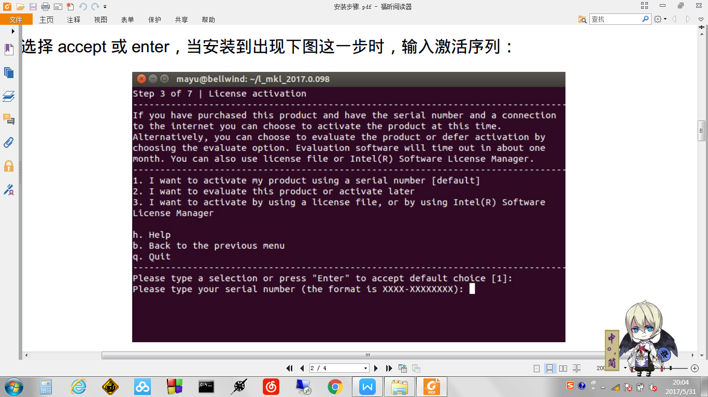
继续安装，所有选项选择1。

4.3测试模型
从github上下载：
git clone https://github.com/jiajunzhangnlp/EUREKA-MangoNMT.git
进入文件夹编译，安装：
cd /EUREKA-MangoNMT/src
make
进入EUREKA-MangoNMT/tutorial文件夹，测试该项目自带数据：
cd /EUREKA-MangoNMT/tutorial
chmod 777 *.sh
./train_ch2en.sh
这一步会运行较长时间。 完成后在此文件夹下生成 3 个新的文件：
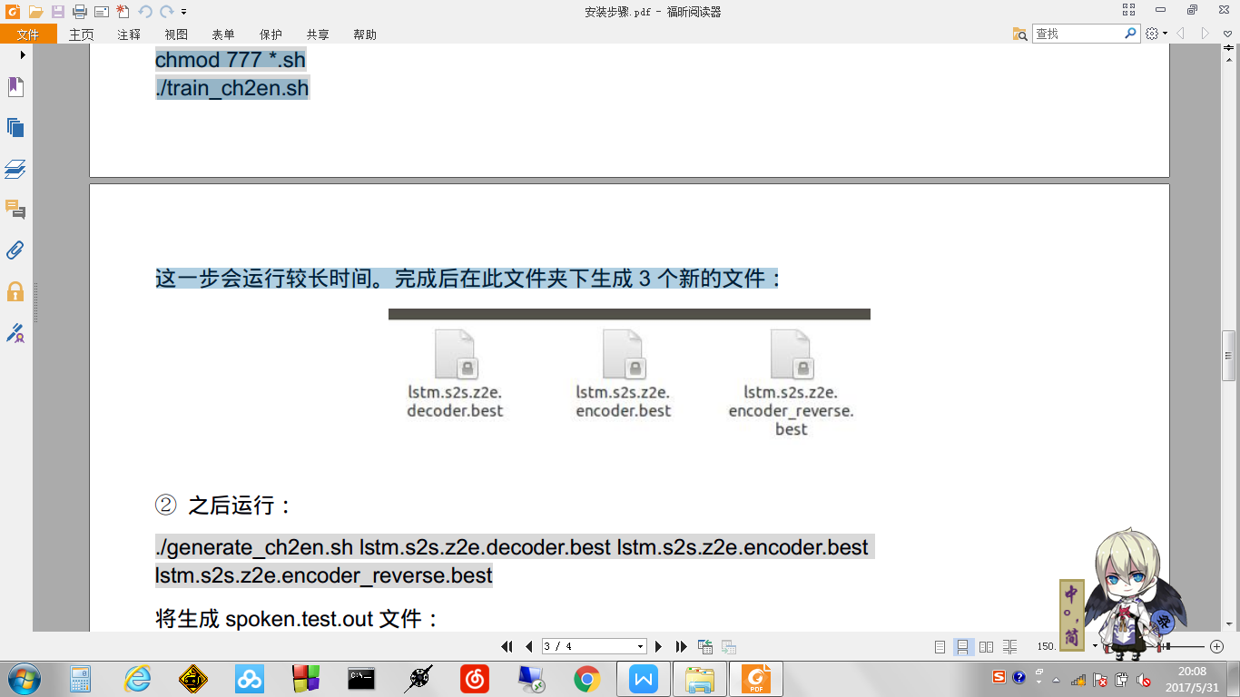
之后运行：
./generate_ch2en.sh lstm.s2s.z2e.decoder.best lstm.s2s.z2e.encoder.best
lstm.s2s.z2e.encoder_reverse.best
将生成spoken.test.out文件，里面是对spoken.test文件中的中文数据的翻译：
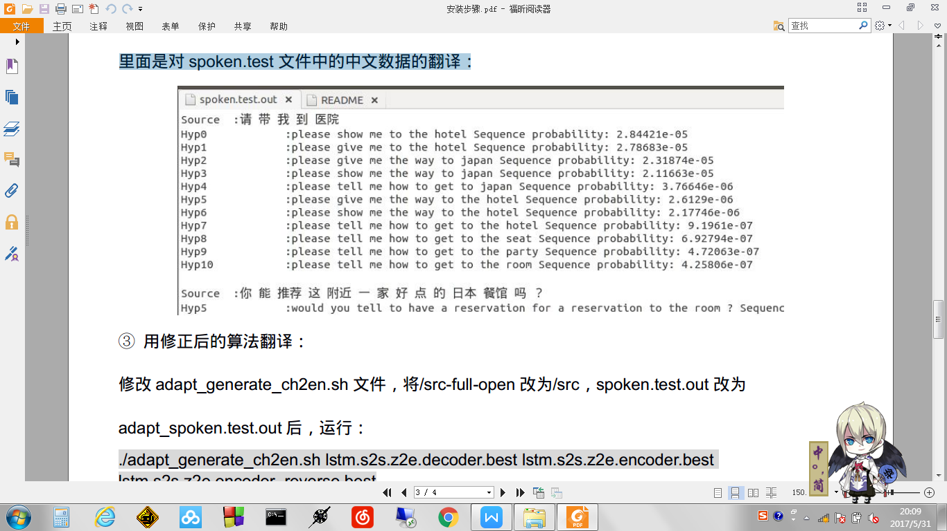
用修正后的算法翻译：
修改adapt_generate_ch2en.sh文件，将/src-full-open改为/src，spoken.test.out改为
adapt_spoken.test.out后，运行：
./adapt_generate_ch2en.sh lstm.s2s.z2e.decoder.best lstm.s2s.z2e.encoder.best
lstm.s2s.z2e.encoder_reverse.best
将多出一个adapt_spoken.test.out文件，文件内容同spoken.test.out 类似， 不同之处为：
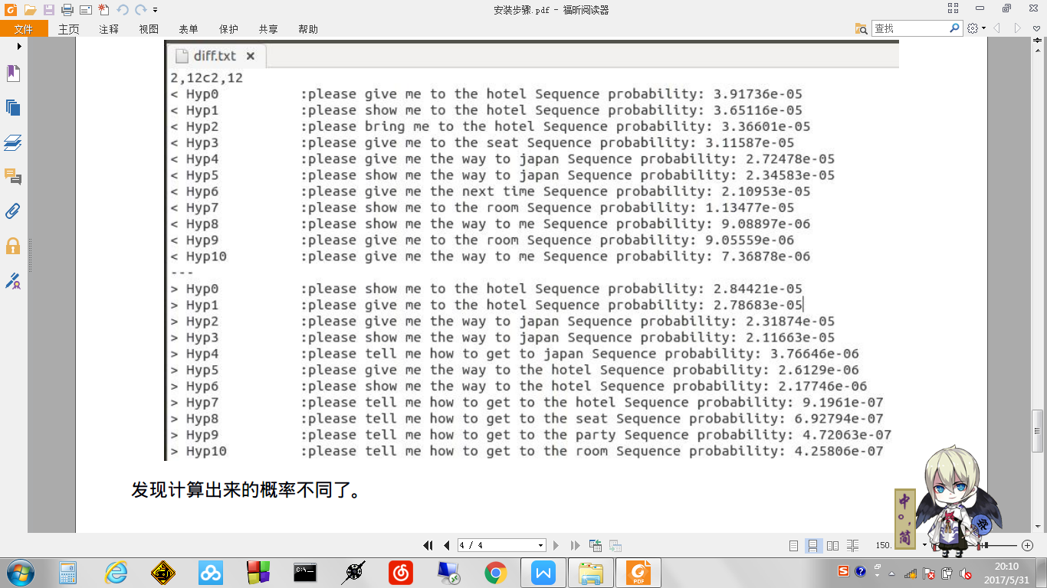
发现计算出来的概率不同了。

